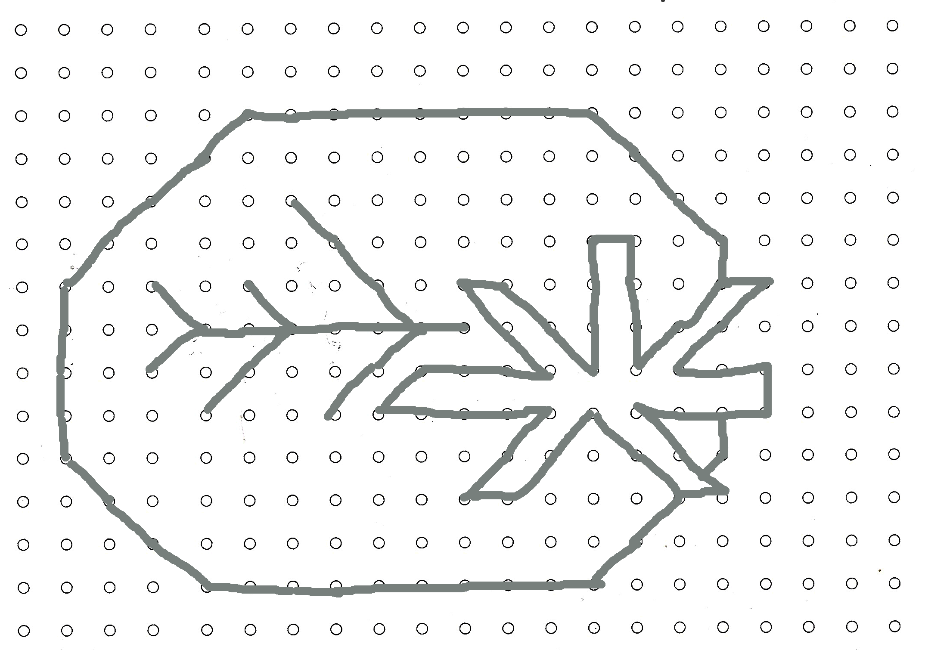

nénuphar…. modèle
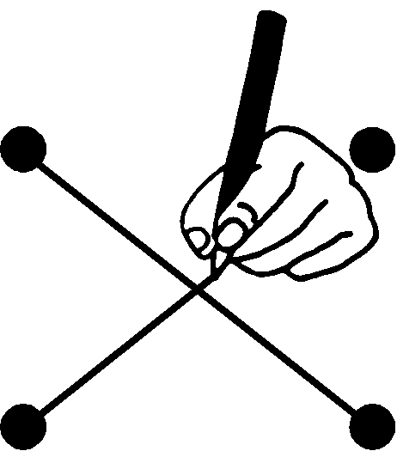


LE NENUPHAR
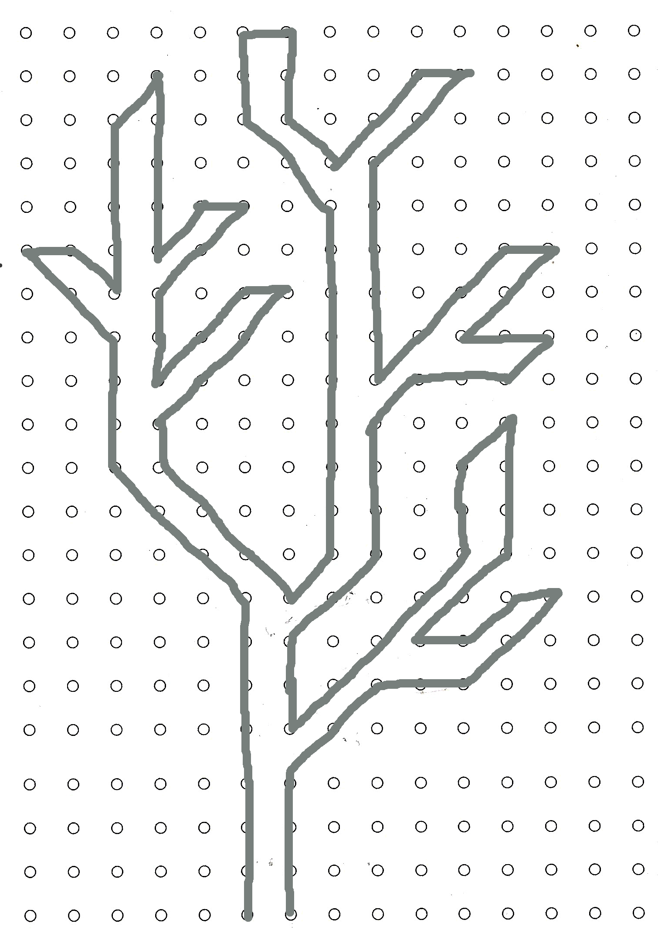

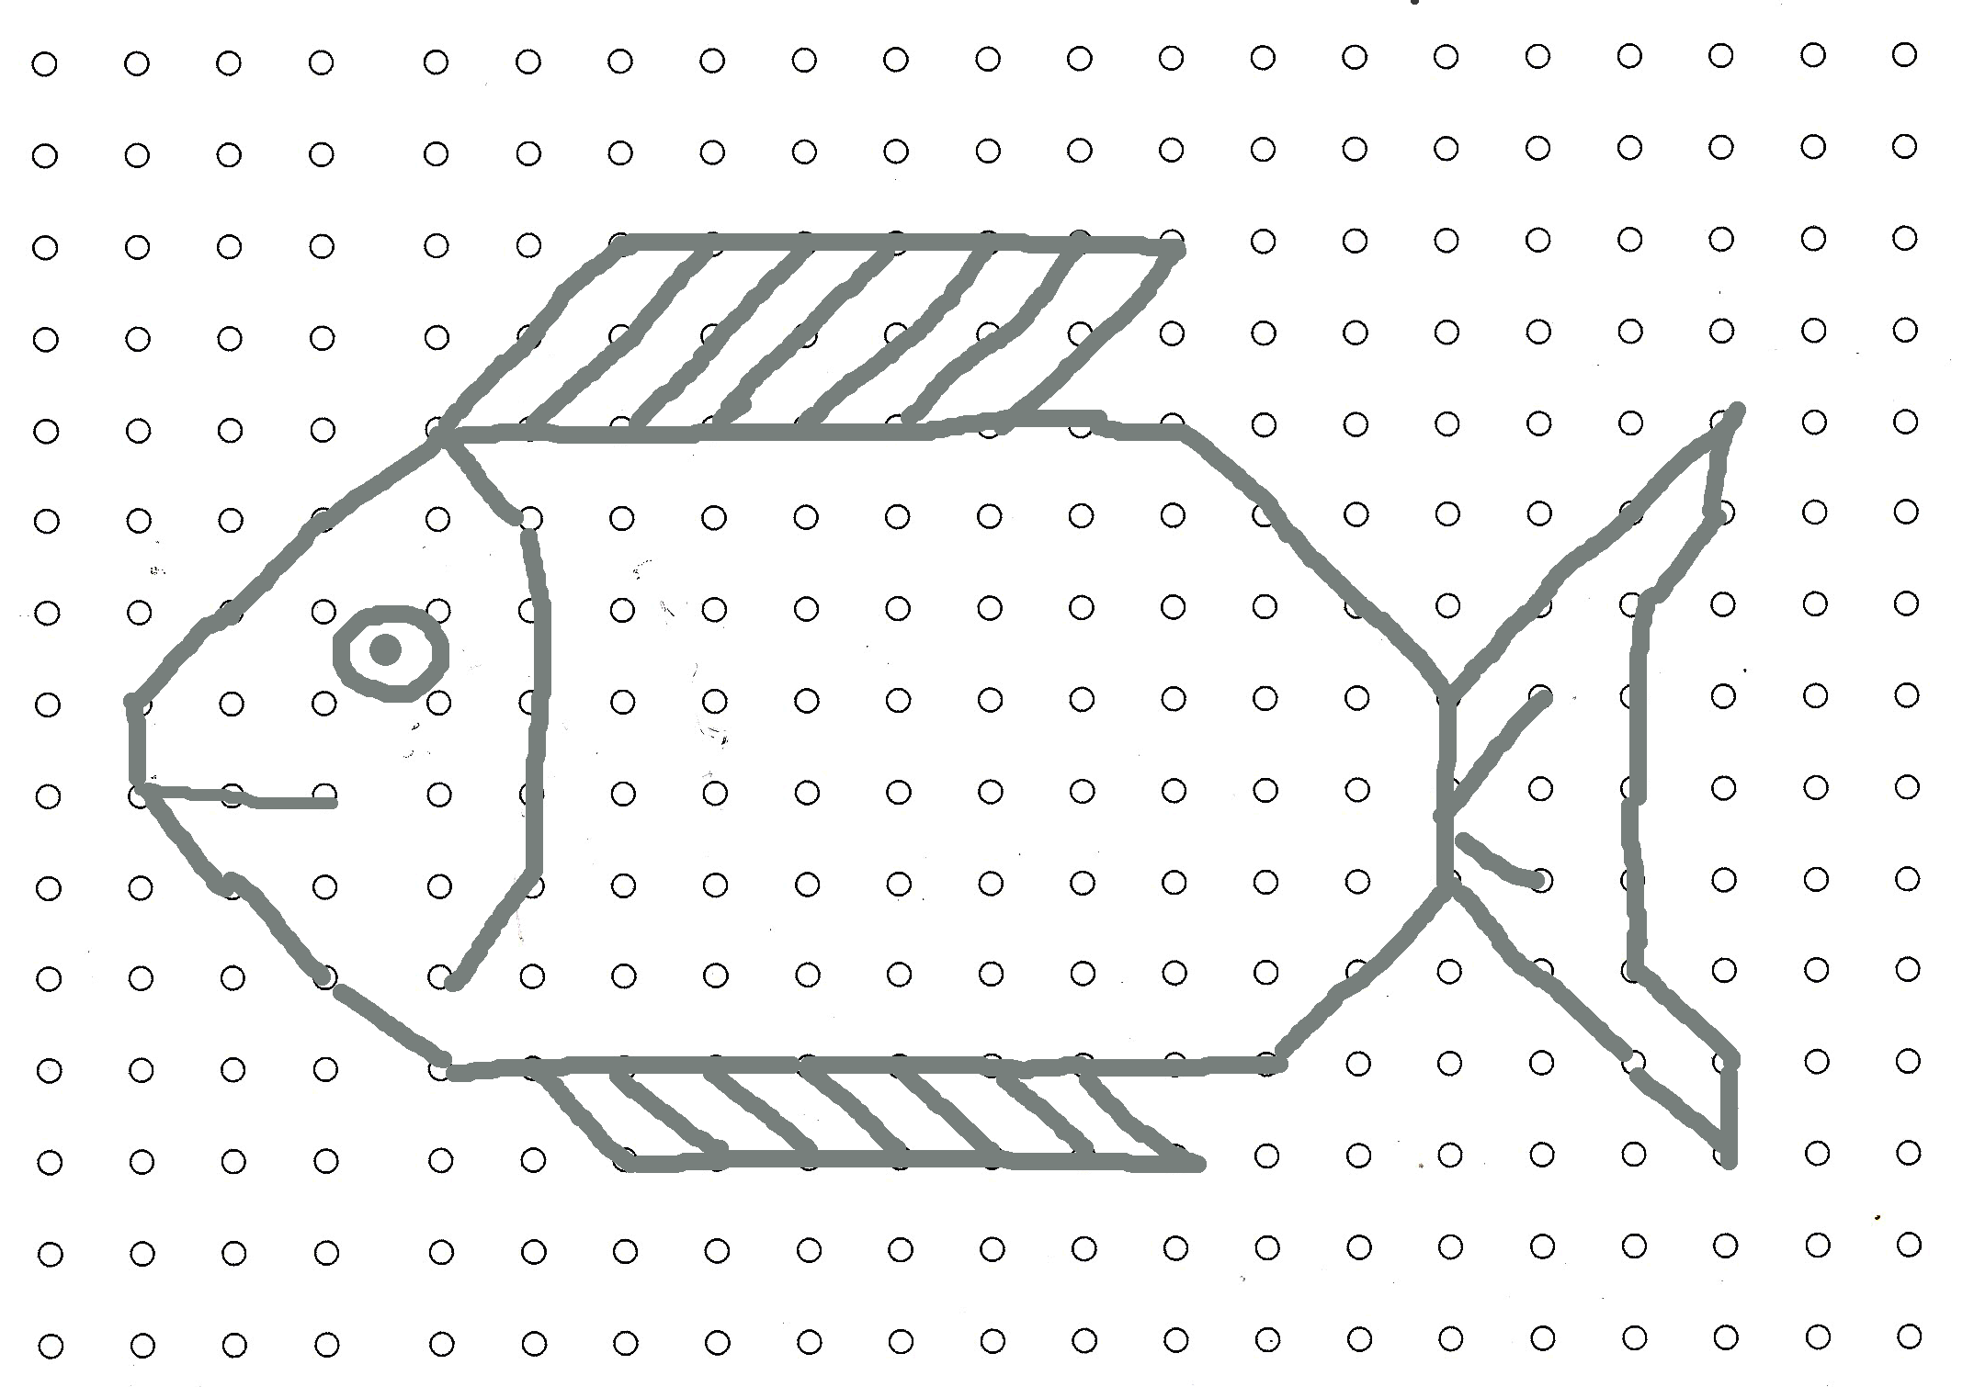

Poisson 1…. modèle

Le poisson dans l’eau 1

LE POISSON 1
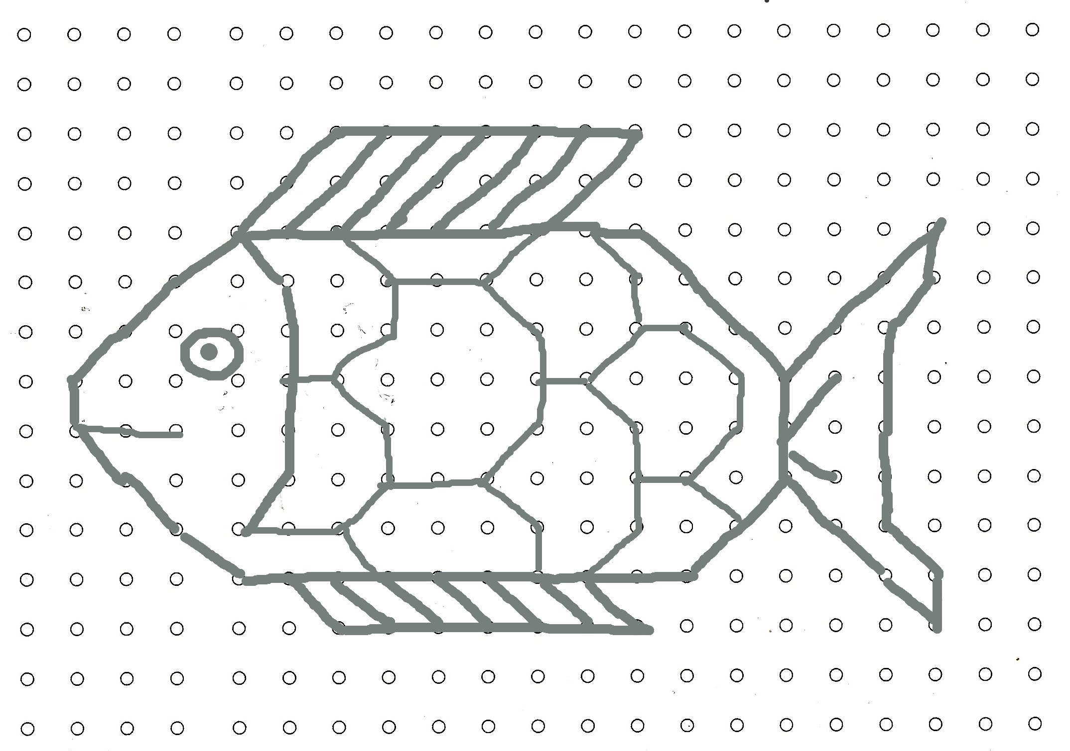

Poisson 2…. modèle

LE POISSON 2
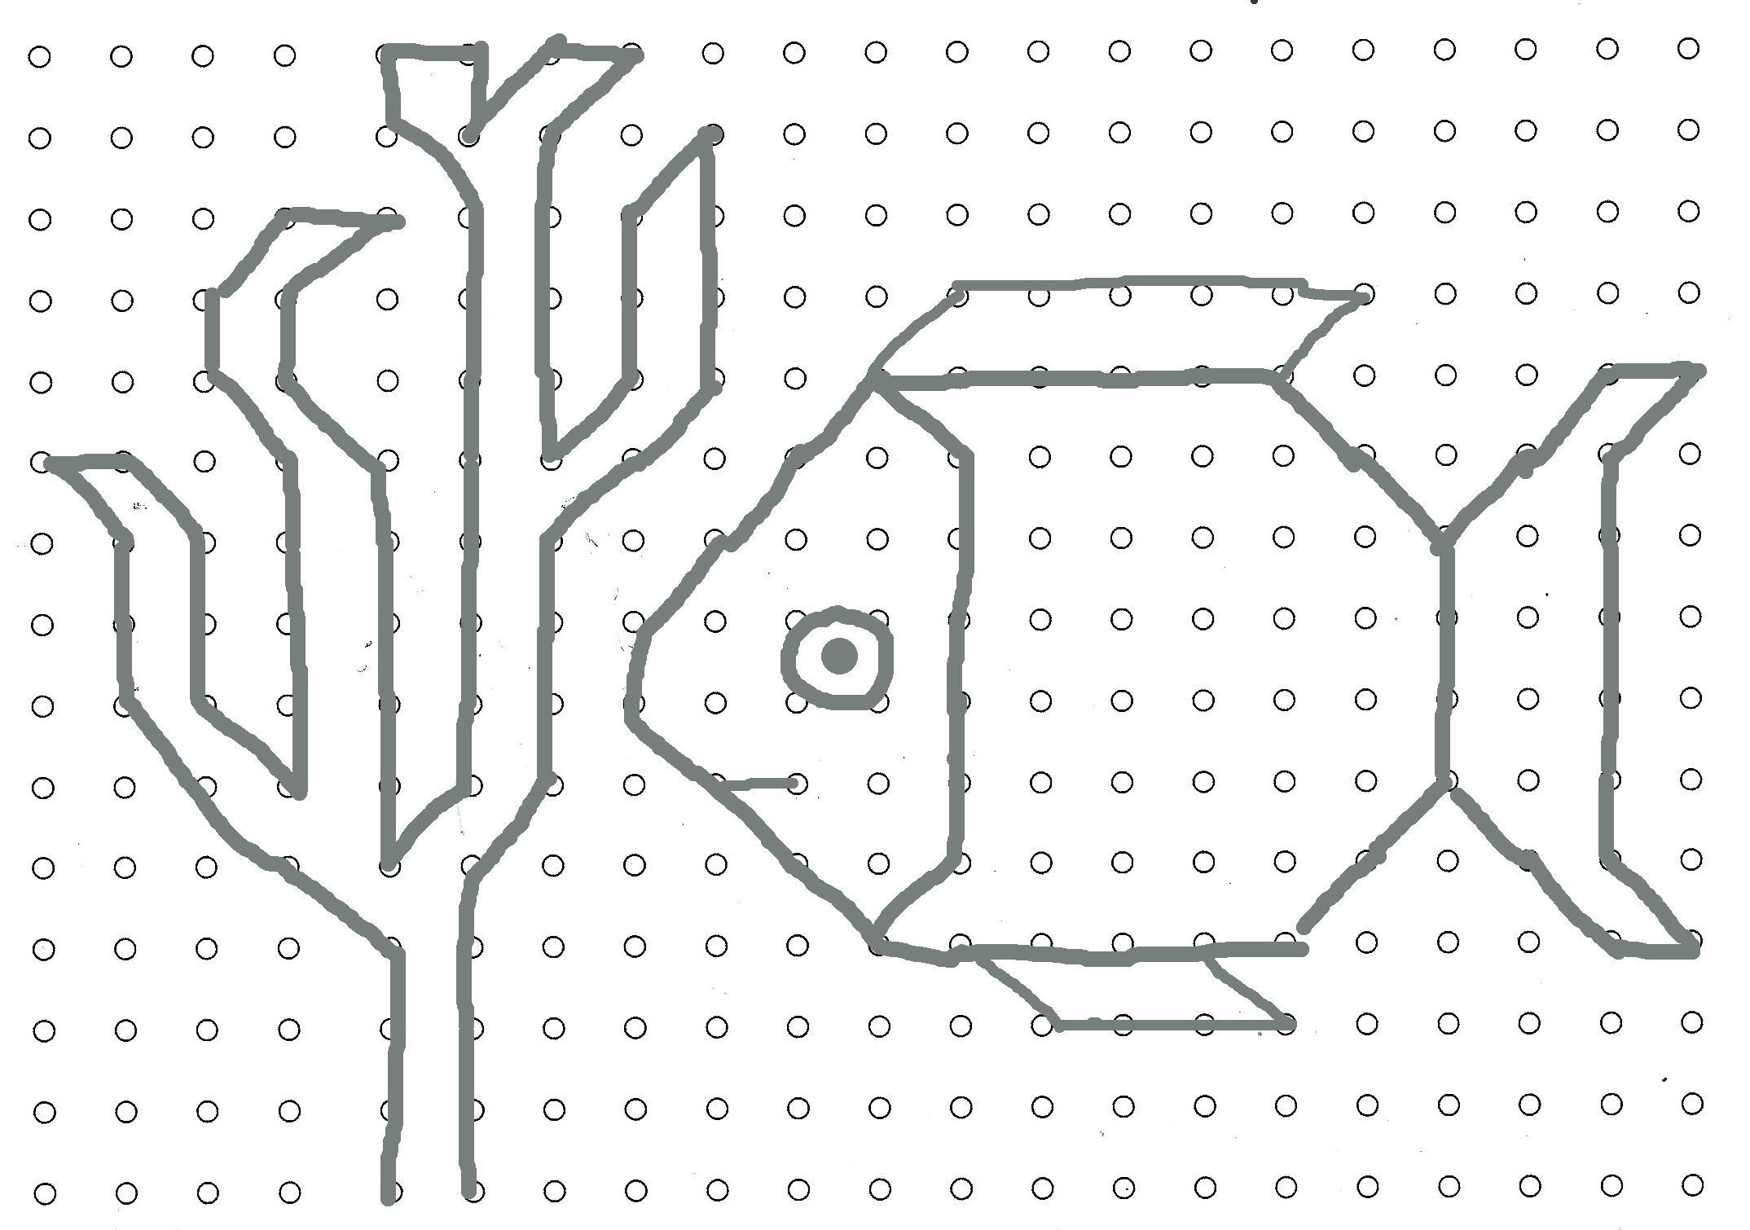

Le poisson dans l’eau … modèle 1

Le poisson dans l’eau 1
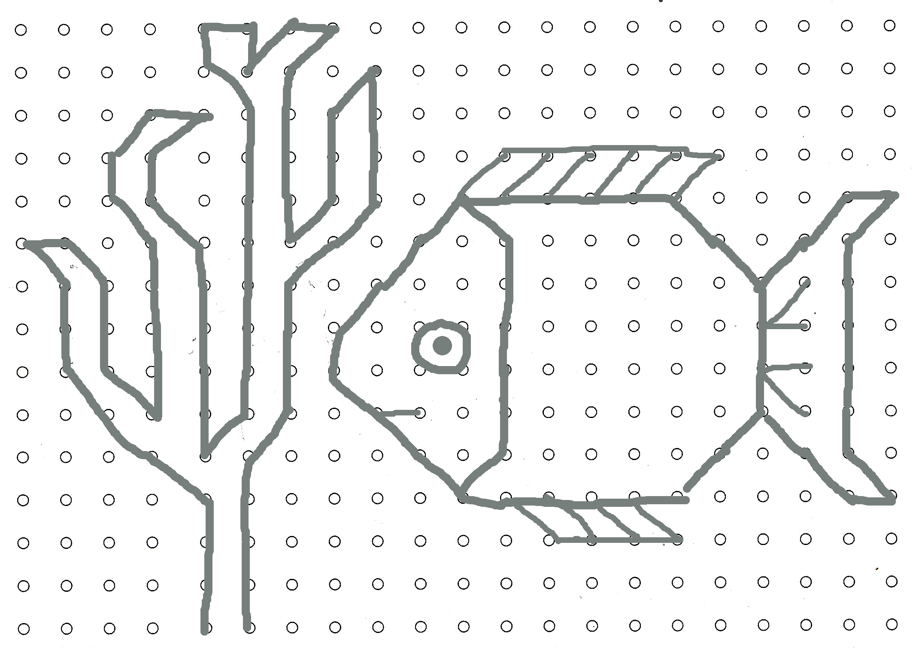

Le poisson dans l’eau … modèle 2

Le poisson dans l’eau 2
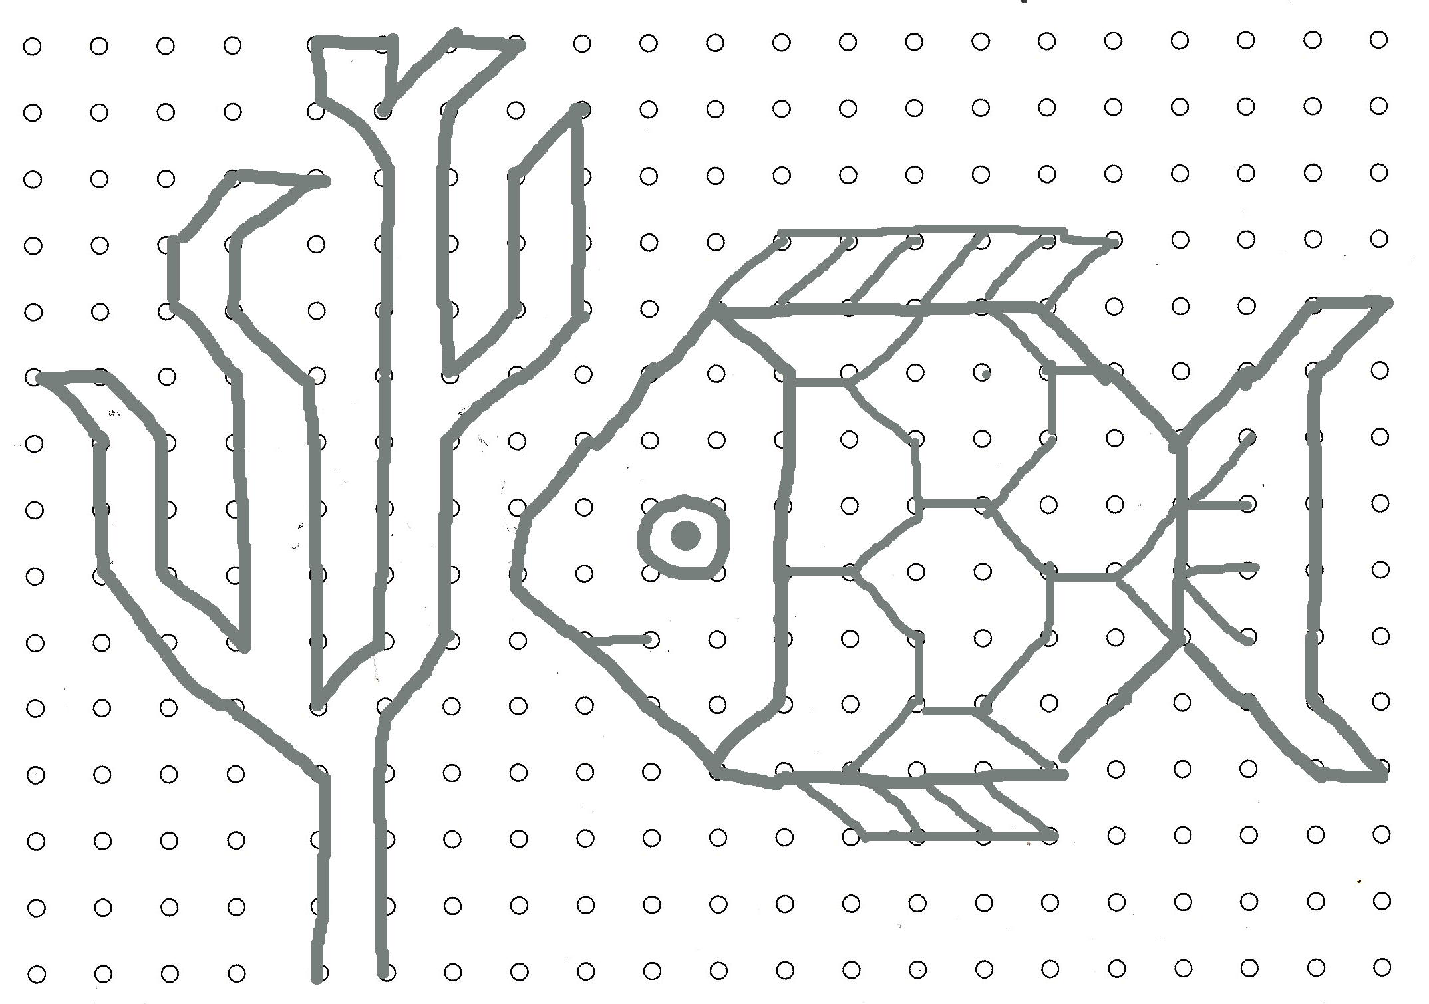

Le poisson dans l’eau … modèle 3

Le poisson dans l’eau 3

